# Maven

Fazy projektu

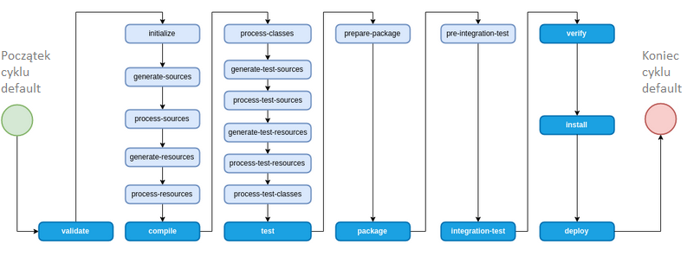

* *validate* – weryfikuje czy wszystkie niezbędne informacje do zbudowania projektu są dostępne
* *compile* – kompiluje kod źródłowy
* *test* – uruchamia wszystkie testy jednostkowe
* *package* – pakuje skompilowany kod do formatu dystrybucji jakim jest np. *jar* albo *war*
* *verify* – sprawdza czy spakowany projekt spełnia podane kryteria jakości np. *checkstyle*
* *install* – instaluje paczkę na lokalnym repozytorium
* *deploy* – kopiuje paczkę do zewnętrznego repozytorium

### Plugins

Przykładowa wtyczka wraz z parametrem wyświetlająca napis „Hello, world”

**package** sample.plugin;  
  
**import** org.apache.maven.plugin.AbstractMojo;  
**import** org.apache.maven.plugin.MojoExecutionException;  
**import** org.apache.maven.plugins.annotations.Mojo;  
**import** org.apache.maven.plugins.annotations.Parameter;  
  
*/**  
 * Says "Hi" to the user.ą  
 */*@Mojo(name = **"sayhi"**)  
**public class** GreetingMojo **extends** AbstractMojo {  
  
 @Parameter(property = **"sample.plugin.parametr"**, required = **true**, defaultValue = **"domyślna wartość"**)  
 **private** String **parametr**;  
  
 **public void** execute() **throws** MojoExecutionException {  
 getLog().info(**"Hello, world."**);  
 getLog().info(**"------------------"**);  
 getLog().info(**"Parametr: "**);  
 getLog().info( **parametr**);  
 }  
}

*<?***xml .../>**  
 <**modelVersion**>4.0.0</**modelVersion**>  
  
  
 <**groupId**>sample.plugin</**groupId**>  
 <**artifactId**>hello-maven-plugin</**artifactId**>  
 <**version**>1.0-SNAPSHOT</**version**>

**// to jest istotne aby desktyptor nie krzyczał**  
 <**packaging**>**maven-plugin**</**packaging**>  
  
 <**properties**>  
 <**maven.compiler.source**>17</**maven.compiler.source**>  
 <**maven.compiler.target**>17</**maven.compiler.target**>  
 </**properties**>  
  
 <**name**>Sample Parameter-less Maven Plugin</**name**>  
  
 <**dependencies**>  
 <**dependency**>  
 <**groupId**>org.apache.maven</**groupId**>  
 <**artifactId**>maven-plugin-api</**artifactId**>  
 <**version**>3.0</**version**>  
 <**scope**>provided</**scope**>  
 </**dependency**>  
  
 *<!-- dependencies to annotations -->* <**dependency**>  
 <**groupId**>org.apache.maven.plugin-tools</**groupId**>  
 <**artifactId**>maven-plugin-annotations</**artifactId**>  
 <**version**>3.4</**version**>  
 <**scope**>provided</**scope**>  
 </**dependency**>  
 </**dependencies**>  
  
</**project**>

**Wywołanie wtyczki odbywa się zgodnie ze zdefiniowaną fazą** <**phase**>clean</**phase**>

Podanie parametru na dwa sposoby, w <**properties**> albo <**configuration**>

<**properties**>  
 <**sample.plugin.parametr**>moj parametr</**sample.plugin.parametr**>  
 </**properties**>

<**build**>  
 <**plugins**>  
 <**plugin**>  
 <**groupId**>org.springframework.boot</**groupId**>  
 <**artifactId**>spring-boot-maven-plugin</**artifactId**>  
 </**plugin**>  
 <**plugin**>  
 <**groupId**>sample.plugin</**groupId**>  
 <**artifactId**>hello-maven-plugin</**artifactId**>  
 <**version**>1.0-SNAPSHOT</**version**>  
 <**configuration**>  
 <**parametr**>moj parametr w konfiguracji</**parametr**>  
 </**configuration**>  
 <**executions**>  
 <**execution**>  
 <**phase**>clean</**phase**>  
 <**goals**>

// nazwa w adnotacji  
 <**goal**>sayhi</**goal**>  
 </**goals**>  
 </**execution**>  
 </**executions**>  
 </**plugin**>  
 </**plugins**>  
</**build**>